Этап 1

Отчет по Индивидуальному проекту

Коннова Татьяна Алексеевна

Содержание

# 1 Цель работы

Установить необходимое программное обеспечение.  
Скачать шаблон темы сайта.  
Разместить его на хостинге git.  
Установить параметр для URLs сайта.  
Разместить заготовку сайта на Github pages.

# 2 Задание

Размещение на Github pages заготовки для персонального сайта.

# 3 Выполнение отчета

## 3.1 Скачивание и основные этапы

Скачиваем Hugo, вырезаем файл в папку bin (рис. [1])

* Клонирование репозитория

В тероминале делаем git clone –recursive git@github.com:KONNOVAT/road.git (рис. [1])

* Работа с Hugo

~/bin/hugo

Выгрузили файлы

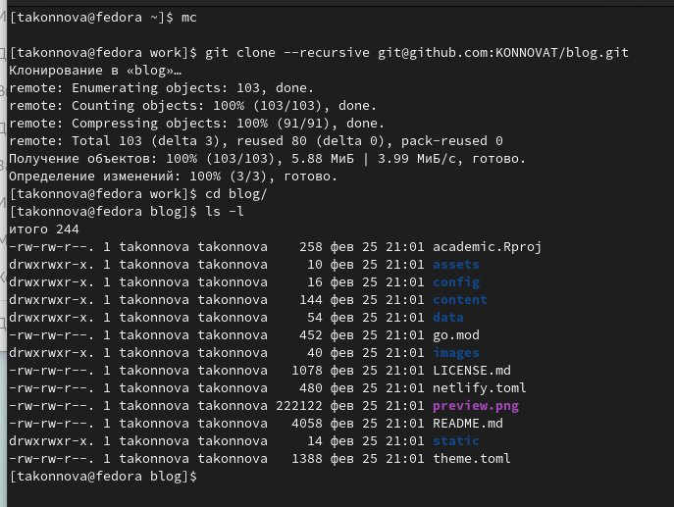

Figure 1: Цели и задания. Прописывание элементов

## 3.2 Удаление public

Так как данный файл нам пока не нужен, мы удаляем его и еще раз делаем данную команду

~/bin/hugo server

## 3.3 Открытие сайта и работа с репозиторием

Переходим на localhost:1313

Замечу, что синей ошибки у меня не появилось.

Создаем новый репозиторий с именем konnovat.github.io

git clone –recursive git@github.com:KONNOVAT/konnovat.github.io.git

git checkout -b main

Добавиm README.md

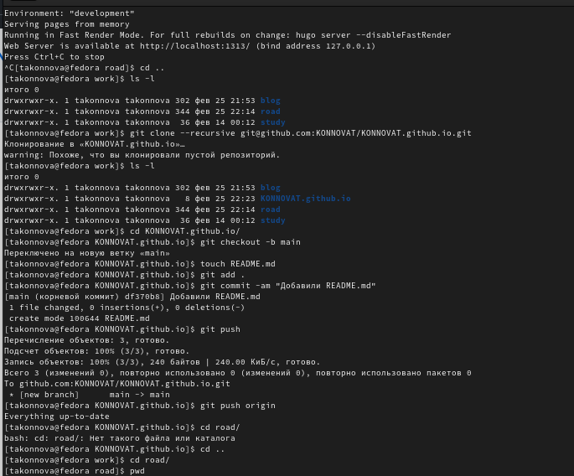

Figure 2: Этапы работы

touch README.md

git add .

git commit -am “Добавили README.md”

git push origin

git submodule add -b main git@github.com:KONNOVAT/KONNOVAT.github.io.git public

~/bin/hugo

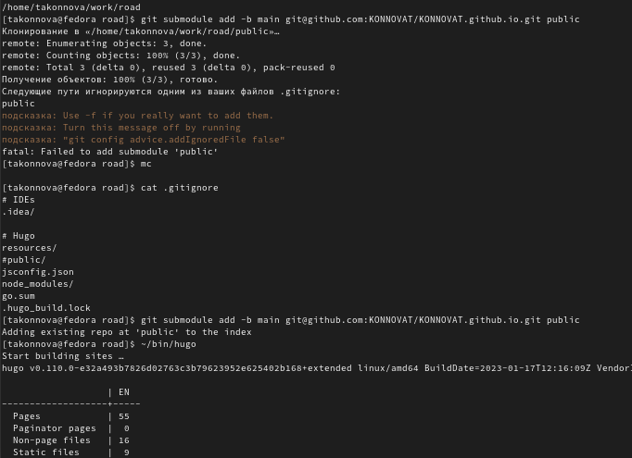

Figure 3: Этапы работы

Figure 4: Этапы работы

Комментируем public в gitignore

git submodule add -b main git@github.com:KONNOVAT/KONNOVAT.github.io.git public

~/bin/hugo

cd public/

git remote -v

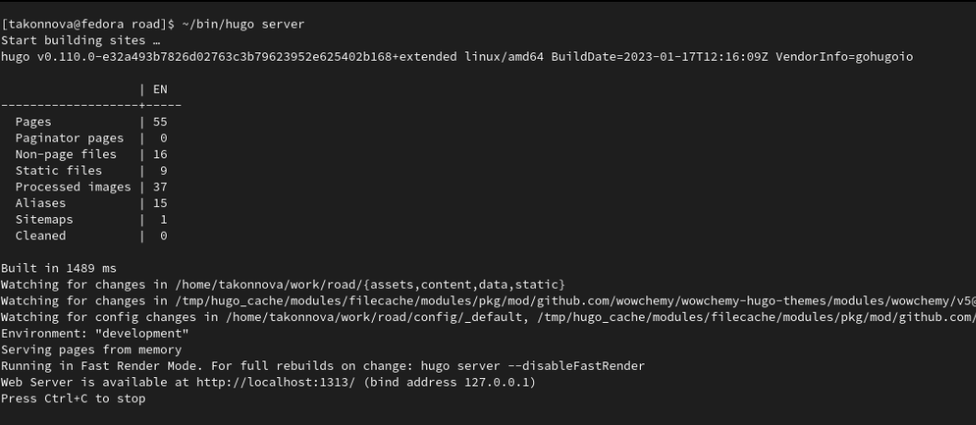

Figure 5: Окно терминала

git add .

git commit -am “Добавили сайт”

Добавили сайт

git push origin

Окончательно преходим на сайт

KONNOVAT.github.io

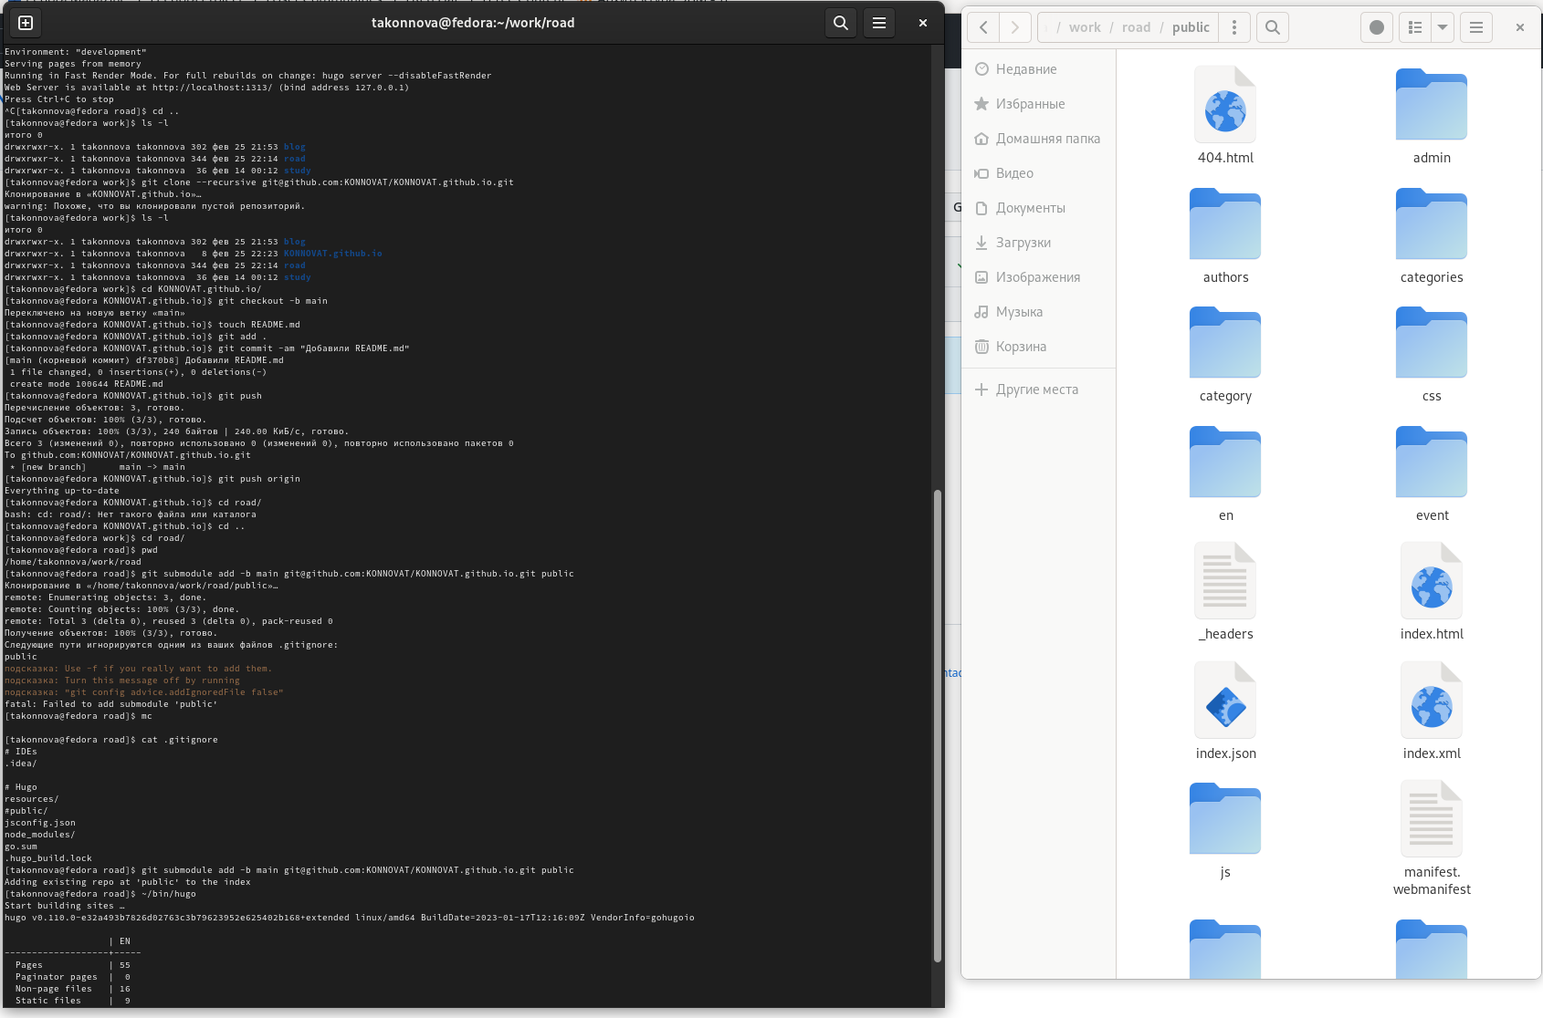

Figure 6: Терминал и окно

# 4 Выводы

Мы научились работать с индивидуальным проектом